Федеральное государственное автономное образовательное учреждение высшего образования

**НАЦИОНАЛЬНЫЙ ИССЛЕДОВАТЕЛЬСКИЙ УНИВЕРСИТЕТ ИТМО**

Факультет: ПИиКТ

Направление 09.03.04 «Системное и прикладное программное обеспечение»

Мегафакультет: КТиУ

**Рабочий протокол и отчёт по**

**Тесту №1**

**"Алгоритм Вейсмана"**

**Выполнил:**

Студент 1 курса

группа P3115

Вариант 156

Девяткин А. Ю.

**Преподаватель:**

Поляков В.И.

Санкт-Петербург

2021

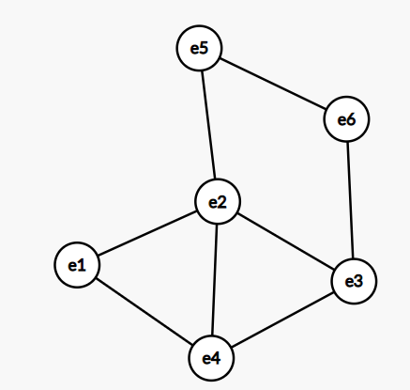

|  |  |  |  |  |  |  |  |
| --- | --- | --- | --- | --- | --- | --- | --- |
|  | X1 | X2 | X3 | X4 | X5 | X6 | Ri |
| X1 | 0 | 1 |  | 1 |  |  | 2 |
| X2 | 1 | 0 | 1 | 1 | 1 |  | 4 |
| X3 |  | 1 | 0 | 1 |  | 1 | 3 |
| X4 | 1 | 1 | 1 | 0 |  |  | 3 |
| X5 |  | 1 |  |  | 0 | 1 | 2 |
| X6 |  |  | 1 |  | 1 | 0 | 2 |